Ağustos, Açık Hava Sinema Geceleriyle Renklenecek!

UNIQ İstanbul, yazı doya doya yaşamaya davet ediyor! Doğayla iç içe atmosferiyle yıldızların altında sinema keyfi sunan UNIQ Açıkhava Sahnesi, Ağustos ayında yine dopdolu bir programla karşımızda. BAŞKA SİNEMA ve BKM işbirliği ile dünya sineması filmleri, festival filmleri ve Türkiye sinemasından seçkin filmleri haftanın 3 günü sinema tutkunlarına sunan sahne, bu ay yoğun talep üzerine Cuma gecelerini de Amy ve Belgica filmleriyle süslüyor.

Bekleyiş / L'attese, Rams, Amy, Far From Men, Kocan Kadar Konuş 2, Rüzgarın Hatıraları, Belgica, Mon Roi, Remember, Goodnight Mommy, Mükemmel Bir Gün / A Perfect Day, Kara Bela, Son Efsane / The Program ve Gençlik / Youth filmleri Ağustos ayını renklendirmeye hazır.

** UNIQ Açık Hava Sahnesi biletlerine Biletix.com’dan ulaşmak mümkün.

** Bilet fiyatı: 20 TL

#uniqistanbul #uniqaçıkhavasahnesi

Adres: Maslak / Ayazağa Caddesi No:4 (Her 20 dakikada bir İTÜ Ayazağa Metro çıkışı, Windowist karşısından ring servisi bulunmaktadır.)
AĞUSTOS PROGRAMI:

FİLM ADI TARİH
Bekleyiş / L'attese 01.Ağu.16
İnatçılar / Rams 04.Ağu.16
Amy 05.Auğ.16
İnsanlıktan Uzakta / Far From Men 07.Ağu.16
Kocan Kadar Konuş 2 08.Ağu.16
Rüzgarın Hatıraları 11.Ağu.16
Belgica 12.Ağu.16
Prensim / Mon Roi 14.Ağu.16
Remember: Hatırla / Remember 15.Ağu.16
Ölümcül Oyun / Goodnight Mommy 18.Ağu.16
Mükemmel Bir Gün / A Perfect Day 21.Ağu.16
Kara Bela 22.Ağu.16
Son Efsane / The Program 25.Ağu.16
Gençlik / Youth 28.Ağu.16

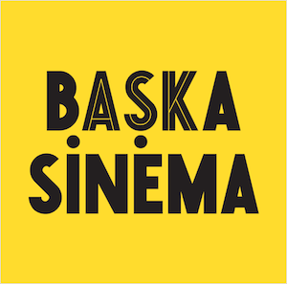
www.uniqistanbul.com

Detaylı Bilgi ve Görsel İçin:
Çiğdem Yakar/Medya İlişkileri Direktörü
Ela Apa/ Medya İlişkileri Temsilcisi
Effect Halkla İlişkiler
TEL: 0212 269 00 69 / 0533 273 40 82
cigdemyakar@effect.com.tr
elaapaa@effect.com.tr
uniq@effect.com.tr

